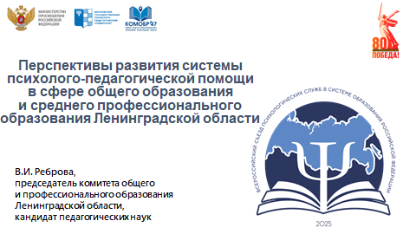

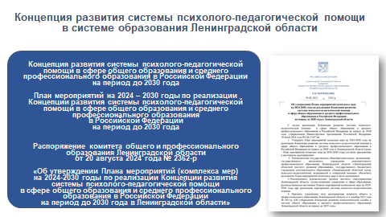

Развитие психологической службы в системе образования Ленинградской области выступает одним из значимых направлений региональной образовательной политики, реализуемой в соответствии с поручениями Президента Российской Федерации по усилению мер поддержки детства и охраны психического здоровья подрастающего поколения.

Особую значимость этой работе придает реализация плана мероприятий Концепции развития системы психолого-педагогической помощи в сфере общего образования и среднего профессионального образования на период   
до 2030 года, выступающей основой создания региональной системы психолого-педагогической помощи.

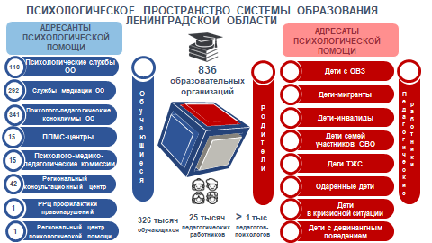

Сегодня система психолого-педагогической помощи Ленинградской области, как и в целом по России, сталкивается с ростом запросов, связанных с:

- ростом численности детей с особыми образовательными потребностями;

- рисками девиантного, в том числе самоповреждающего и суицидального поведения среди детей и подростков;

- ростом численности детей с миграционной историей, детей из семей участников СВО;

- ростом кризисных ситуаций и резким увеличением, в связи с этим, числа запросов на экстренную и кризисную психологическую помощь;

- вовлечением несовершеннолетних в преступную деятельность, совершением преступлений в отношении детей, распространением информации, представляющей опасность для детей, в том числе посредством информационно-телекоммуникационной сети "Интернет";

- профессиональным выгоранием педагогических работников и рядом других угроз.

Последние три года мы можем назвать периодом внутренних сдвигов, временем изменения вектора мышления, где главным становятся не только ориентиры развития, но и способность быть в диалоге с неопределенным, тревожным, но неизбежным будущим.

Система психолого-педагогической помощи Ленинградской области претерпела ряд изменений и сейчас мы уверенно можем говорить   
о функционировании многоуровневой инфраструктуры психолого-педагогической помощи в сфере образования Ленинградской области.

В структуре системы:

- психологические службы образовательных организаций (110);

- службы медиации образовательных организаций, территориальные службы примирения (292);

- психолого-педагогические консилиумы (341), центры психолого-педагогической, медицинской и социальной помощи, оказывающие комплексную помощь обучающимся с ОВЗ и их родителям (15 ЦППМС);

- главные внештатные педагоги-психологи;

- центры консультирования родителей, имеющих детей - РКЦ   
(более 40 отделений по области).

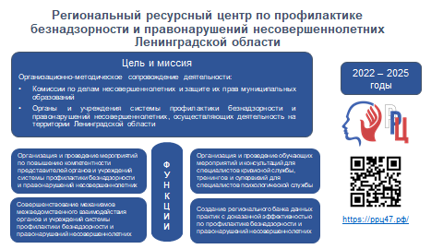 Дополнительно в 2022 году в Ленинградской области был создан региональный ресурсный центр (РРЦ) по профилактике безнадзорности и правонарушений несовершеннолетних, основная цель которого - организационно-методическое сопровождение деятельности:

- муниципальных комиссий по делам несовершеннолетних и защите их прав;

- органов и учреждений системы профилактики безнадзорности и правонарушений несовершеннолетних.

В системе его деятельности семинары, вебинары, курсы повышения квалификации, мастер-классы, тренинги, супервизии для специалистов субъектов системы профилактики муниципальных образований.

Мероприятия, проводимые РРЦ, посвящены вопросам профилактики: деструктивных проявлений в детско-подростковой среде, суицидального поведения несовершеннолетних, семейно-бытового насилия, защиты несовершеннолетних от жестокого обращения; а также вопросам оказания консультативно-психологической помощи в кризисных ситуациях несовершеннолетним и их родителям. В 2024 году в указных мероприятиях приняли участие 1217 человек.

С 2023 года в Ленинградской области создан и активно развивается институт главных внештатных муниципальных педагогов-психологов из числа наиболее компетентных специалистов. Основная роль главных внештатных муниципальных педагогов-психологов - координация деятельности педагогов-психологов образовательных организаций, оказание кризисной психологической помощи. Муниципальные главные внештатные педагоги-психологи прошли обучение по программе кризисной подготовки, финансовую поддержку которой обеспечил Комитет общего и профессионального образования Ленинградской области. Большая часть наших специалистов включены в Федеральный реестр педагогов-психологов в сфере образования, имеющих компетенции по оказанию экстренной и кризисной помощи участникам образовательных отношений, в том числе участникам СВО и их семьям.

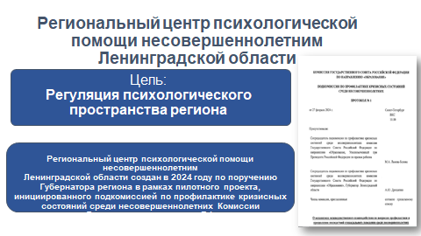

В рамках пилотного проекта, инициированного подкомиссией по профилактике кризисных состояний среди несовершеннолетних комиссии Государственного совета Российский Федерации по направлению «Образование» по поручению Губернатора региона в Ленинградской области в 2024 году создан Региональный центр психологической помощи несовершеннолетним – и сейчас это один из ключевых субъектов психологического пространства системы образования региона.

Генеральная идея создания Центра – развитие и сопровождение целостной упорядоченной системы психолого-педагогической помощи в образовательном пространстве региона, позволяющей обеспечить её качество и доступность.

В рамках региональной концепции реализуются три ключевых положения: это как работа непосредственно со случаями рискового поведения, так и задача перенастройки регионального пространства профилактики рисков социальной дезадаптации несовершеннолетних. Центр фактически осуществляет методическое и консультационное руководство институциональными структурами, которых в наших школах, детских садах и техникумах более 500 (школьные психологические службы, службы медиации и службы примирения).

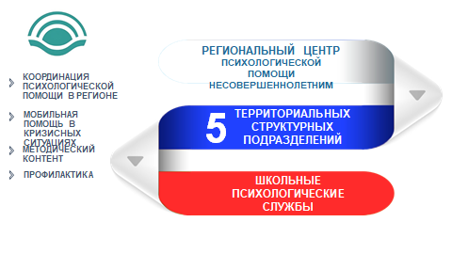

Архитектура Центра включает базовое отделение и 5 территориальных СП, позволяющих оказывать помощь любому нуждающемуся в любой географической локации Ленинградской области.

Три функциональных уровня по вертикали – они на экране – непосредственный выход всех подразделений центра на школьные психологические службы, помогающей сделать их работу более профессиональной и упорядоченной, объединив в единую систему. Именно на школьном уровне важно выставить мощный заслон деструктивным проявлениям, проводить своевременное диагностирование и маршрутизацию несовершеннолетних к специалистам более высокого уровня либо   
к специалистам медицинского профиля.

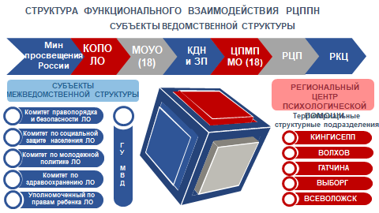

Также отмечаем три уровня в рамках горизонтального взаимодействия Центра – это субъекты ведомственной принадлежности: Министерство просвещения РФ и его специализированные центры, Комитет по образованию области и его подведомственные структуры, Комиссии по делам несовершеннолетних и защите их прав, Центры профилактики, ЦППМС-центры и др.

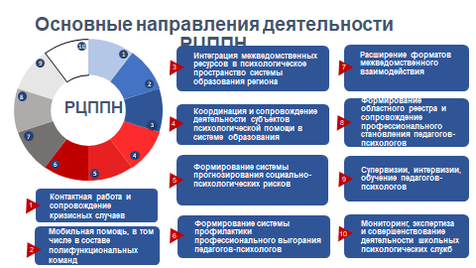

Основные направления деятельности центра на экране. Отмечу некоторые:

- сопровождение профессионального становления начинающих педагогов-психологов посредством наставнической поддержки, включения их в работу балинтовских групп, групп интервизии;

- консультационно-методическая поддержка тех, кто столкнулся со сложным случаем, выходящим за рамки компетенции школьного педагога-психолога;

- формирование протоколов маршрутизации случаев, требующих подключения медиков, сотрудников органов опеки или соцзащиты, комиссии по делам несовершеннолетних;

- создание рабочей системы профилактики профессионального выгорания педагогических работников, так как в историю с сопровождением кризисных состояний обучающихся оказываются вовлечены и классные руководители, и социальные педагоги, и учителя-предметники;

- разработка единых подходов и стандартов оказания помощи;

- мобильные выездные группы кризисной помощи в составе функциональных команд для оказания помощи школам, которые нуждаются в проработке действий в сложных ситуациях с несовершеннолетними, возникшими в школе (булинг, травля, деструктивные проявления и др.);

- формирование областного реестра школьных психологических служб (2024 г – 58; 2025 г. – 110; 2026 планируется 341 школьная психологическая служба, т.е. в каждой школе).

Таким образом, мы создали не очередную точку психологической помощи, а регулятор регионального психологического пространства.

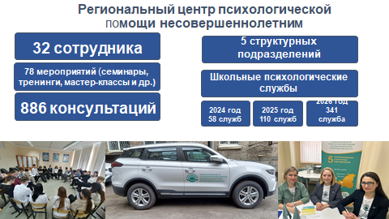

Центр активно встроился в систему образования Ленинградской области.

Сегодня деятельность Центра обеспечивают 32 чел. - руководители, психологи, методисты, обеспечивающие специалисты, водители).

В первом квартале проведено 78 мероприятий (семинары-практикумы, вебинары, мастер-классы, тренинги, кибер-турниры) по темам «Кибербезопасность и киберриски»,  «Семейный код», «Сложные эмоциональные переживания: практика психологической помощи в экстренных, неотложных и посткризисных ситуациях», общее количество участников –   
1873 человека.

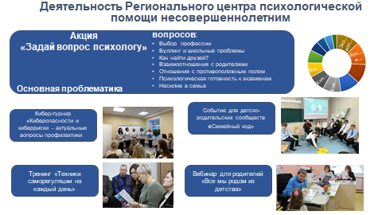

В феврале 2025 года в образовательных организациях была проведена региональная акция для обучающихся «Задай вопрос психологу», в акции приняли участие все муниципальные районы Ленинградской области.

Смысл акции – раннее выявление проблем, волнующих школьников, превенция суицидального поведения несовершеннолетних, популяризация психологических знаний и формирование доверия к педагогам-психологам. Обучающимся гарантировалась конфиденциальность, также предоставлялась возможность обратиться к психологу лично.

Основная проблематика вопросов касалась буллинга, кибербуллинга и школьных конфликтов, экзистенциальных проблем, например, смысла жизни, управления эмоциями, насилия в семье, выстраивания отношений с родителями, отношений с противоположным полом, подготовкой к экзаменам, выбором профессии, самоповреждениями.

Консультации с обучающимися, родителями, педагогами проводятся практически ежедневно. За 5 месяцев работы Центра проведено   
886 индивидуальных консультаций для несовершеннолетних, родителей (законных представителей) и для педагогических работников образовательных организаций Ленинградской области по вопросам оказания психологической помощи. Работает телефон «горячей линии».

Специалисты Центра также постоянно осваивают новые компетенции. Так в настоящее время психологи Центра проходят обучение по программе «Оказание дистанционной консультативно-психологической помощи несовершеннолетним и их родителям на телефоне доверия», финансируемой Комитетом общего и профессионального образования Ленинградской области.

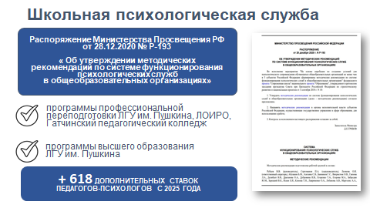

Качественное оказание психолого-педагогической помощи на школьном уровне предполагает увеличение штатной численности педагогов-психологов в образовательных организациях в соответствии с нормативом, рекомендованным распоряжением Министерства Просвещения Российской Федерации   
от 28 декабря 2020 № Р-193 «Об утверждении методических рекомендаций по системе функционирования психологических служб в общеобразовательных организациях».

С этой целью в 2025 году по решению Губернатора Ленинградской области было введено 600 дополнительных ставок педагогов-психологов из расчета 1 ставка на 300 нормотипичных обучающихся. В наших региональных вузах и в Институте развития образования мы запустили программы переподготовки «Педагог-психолог образовательной организации».

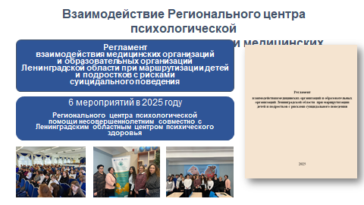

Центр налаживает интеграцию межведомственных ресурсов   
в психологическое пространство системы образования, обеспечивает совместную маршрутизацию, сопровождение, обмен информацией и др.

Специалисты Центра выстраивают партнерские отношения   
с учреждениями здравоохранения, социальной защиты, органами опеки и попечительства, правоохранительными органами, комиссиями по делам несовершеннолетних и защите их прав.

К первым итогам межведомственной регуляции стоит отнести налаживание совместных согласованных действий между медицинскими организациями и образовательными организациями Ленинградской области.

Для оказания своевременной эффективной психолого-педагогической и медико-психологической помощи обучающимся и их родителям:

разработан и реализуется план совместных образовательных, просветительских и профилактических мероприятий с учреждением здравоохранения Ленинградский областной центр психического здоровья, адресованных педагогам-психологам, классным руководителям, социальным педагогам, обучающимся и их законным представителям;

разработан и введен в практику работы Регламент взаимодействия медицинских организаций и образовательных организаций Ленинградской области при маршрутизации детей и подростков с рисками суицидального поведения.

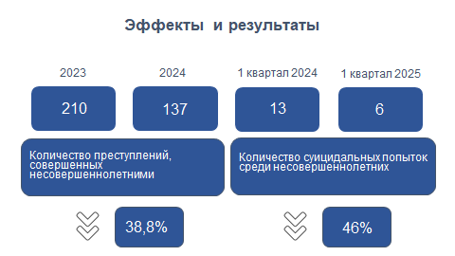

О каких результатах мы можем говорить сегодня:

- на территории региона в 2024 году количество преступных деяний, совершенных несовершеннолетними и при их соучастии сократилось на 38,8%;

- наметилась тенденция к снижению количества случаев самоповреждающего и суицидального поведения несовершеннолетних –   
6 случаев, их них 1 завершенный в 1 квартале 2025 года (13, из них 2 завершенных).

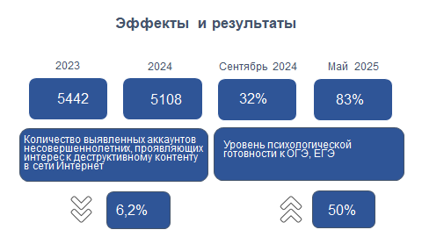

В системе образования Ленинградской области при планировании, организации и анализе состояния профилактической работы педагогов в образовательных организациях учитываются ключевые риски, выявленные на основании анализа социальных медиа, сведения о которых систематически направляются АНО «Центр изучения и сетевого мониторинга молодежной среды». На конец 2024 года в Ленинградской области количество профилей, отражающих интерес к деструктивному контенту – 5 108 (на конец 2023 года – 5442) – снижение составило 6,2%.

Большое внимание уделяется формированию психологической готовности выпускников к ОГЭ, ЕГЭ.

В целях снятия психологического напряжения у выпускников Ленинградской области комитет образования уже третий год проводит онлайн-эфиры с участием приглашенных психологов, экспертов, представителей власти. В 2025 году было проведено два онлайн-эфира, которые посмотрели почти 20 тысяч человек. По итогам диагностического тестирования, проводимого в школах в сентябре и мае (анкета-опросник М.Ю. Чибисовой «Психологическая готовность учащихся к ОГЭ и ЕГЭ») уровень личностной тревожности обучающихся снизился, а психологическая готовность выросла с 32% до 83%. Охват тестируемых составил 5 тыс. человек.

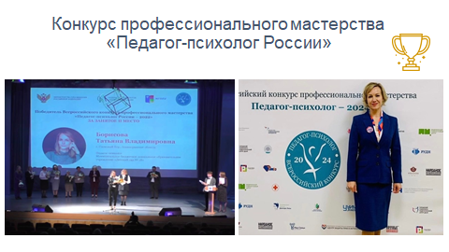

Важно отметить участие Ленинградской области в федеральных проектах, конкурсах и инициативах. Ежегодно сильнейшие представители психологической службы в системе образования Ленинградской области принимают участие во Всероссийском конкурсе профессионального мастерства «Педагог-психолог России». В 2022 году второе место заняла Борисова Татьяна Владимировна, педагог-психолог детского сада № 18 г. Сосновый Бор,   
в 2024 году – призовое третье место завоевала Ушакова Инна Николаевна, педагог-психолог детского сада № 32 г. Выборг.

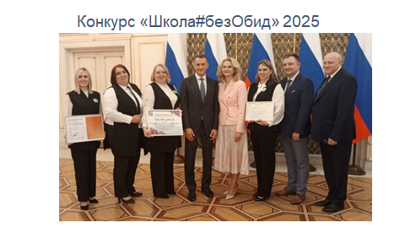

В 2025 году Ленинградская область активно включилась в «Конкурс «Школа#безОбид», который стал не просто инициативой, а важным шагом к формированию культуры взаимопонимания и уважения среди школьников.

Отрадненская средняя общеобразовательная школа № 2 стала победителем федерального этапа конкурса и 30 мая 2025 года приняла участие в торжественной церемонии в Зале наград Дома Правительства Российской Федерации.

Хочется подчеркнуть, что в Ленинградской области в рамках деятельности психологической службы в детских садах, школах, техникумах и вузах активно внедряются программы, направленные на профилактику стрессов и конфликтов и на развитие эмоционального интеллекта.

В работе психологической службы Ленинградской области широко используются цифровые инструменты, онлайн-консультирование, образовательные платформы и другие современные технологии, чтобы сделать психологическую поддержку более доступной и эффективной. Ленинградская область в числе ряда пилотных регионов России включена в проект «Цифровой психолог».

Педагоги-психологи выстраивают партнерские отношения с родителями и педагогами, обеспечивая им необходимую поддержку и помощь в создании благоприятного психологического климата в образовательной организации.

Система психолого-педагогической помощи в сфере образования Ленинградской области демонстрирует динамичное развитие, отвечая на вызовы времени через внедрение наукоемких технологий и персонализированных подходов. Дальнейшая интеграция с цифровой средой, междисциплинарное сотрудничество и фокус на пропедевтические и превентивные мероприятия позволят создать устойчивую систему психолого-педагогической помощи участникам образовательных отношений Ленинградской области.

